Introducción
La clorofila es en realidad toda una familia de pigmentos, que son los responsables de dar a las plantas su color verde característico. Se trata de una biomolécula de importancia vital en el escenario de la vida sobre nuestro planeta, ya que, sin ella, la fotosíntesis que las plantas y otros seres vivos que realizan no sería posible.
La mayoría de plantas necesitan de temperaturas cálidas y un buen aporte de luz solar para poder producir clorofila. Por esto, cuando llegan los meses fríos y las plantas pierden temporalmente su capacidad de seguir produciendo clorofila, pierden el pigmento, dejando a la vista los otros pigmentos que ya estaban presentes en ellas, así como otros que pueden formarse con los cambios que las hojas y tallos experimentan bajo determinadas circunstancias.
Tipos de clorofila
No hay un solo tipo de clorofila, ya que se trata de una familia de pigmentos.
Clorofila A: Son todos los organismos capaces de realizar la fotosíntesis, entre ellos las algas y plantas, contienen este tipo de clorofila.
Clorofila B: Este tipo de clorofila también posee una coloración verde. Su función es la de aumentar la capacidad de absorción de luz de la clorofila
Clorofila C: Su función es parecida a la de la clorofila B, ayudando a la clorofila A a absorber la luz solar, pero solo está presente en el periodo inicial del proceso de fotosíntesis. (ecologiaverde, 2020)

Antecedentes
-Cambio del color de la hoja

Toma una hoja verde grande y sumérgela en agua hirviendo durante un par de minutos. A continuación, coloca la hoja en un vaso alto lleno de alcohol. Remoja el vaso en un pequeño tubo de agua tibia durante aproximadamente una hora y observarás que el alcohol se ha vuelto verde. La clorofila se drenó de la hoja y ahora está en el alcohol, que ha roto las membranas celulares de la hoja.

-Ciencia de brócoli
Al cocinar vegetales verdes pueden observar el proceso químico que atraviesa la clorofila y a la vez, prepararte un bocadillo saludable. Hierve media cacerola de agua y añade el brócoli. Observa el color del vegetal y luego coloca una tapa en la cacerola. Deja que hierva durante aproximadamente 15 minutos y luego extráelo del agua. Ni bien sumergiste el brócoli en el agua, debe haberse vuelto de color verde brillante debido a que las burbujas de aire se expanden y salen de las células del vegetal. El verde se apaga una vez que el brócoli esté cocido, ya que ahora la estructura química se ha modificado.
A continuación, repite el experimento con brócoli fresco, esta vez añadiendo bicarbonato al agua. En esta instancia, el brócoli debería mantener su color verde brillante incluso después de hervir durante 15 minutos. El bicarbonato neutraliza los ácidos y retiene el color. (Geniolandia,2018)

Objetivo
-Identificar a los cloroplastos en una hoja
-Separar e identificar los pigmentos que participan durante la fotosíntesis

Material
-Tubo de ensayo -Caja de Petri
-Pinza de Mohors -Mechero
-Pipeta Pasteur -Hojas verdes de plantas
-Tira de papel filtro -Alcohol-Acetona

Metodología
- Cortar en pequeños tramos de .5 cm las hojas verdes, aproximadamente 5 gramos de hojas.
- Depositar en un tubo de ensayo.
- Adicionar 3 ml de una mezcla de alcohol-acetona.
- Calentar a emisión de vapores.
- Dejar reposar durante 15 minutos.
- Depositar gota a gota, esperando que este se evapore sobre la superficie, (extremo al centro) de un papel filtro hasta que la mancha del extracto sea de 2 cm de diámetro.
- Sobre una placa de Petri conteniendo alcohol, colocar el papel filtro por el extremo en que se depositó la muestra y permita que el alcohol se absorba hasta llegar al otro extremo.
- Observar las bandas separadas, así como el color de las mismas.

Resultados
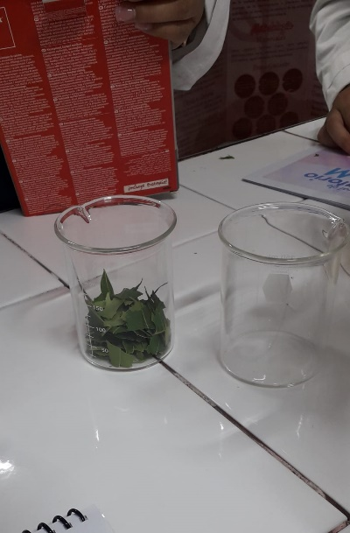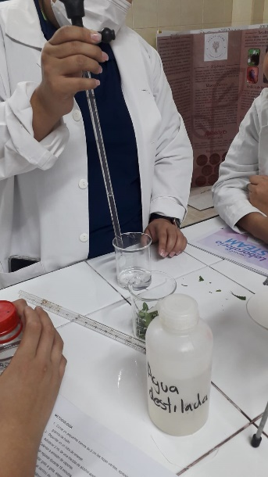
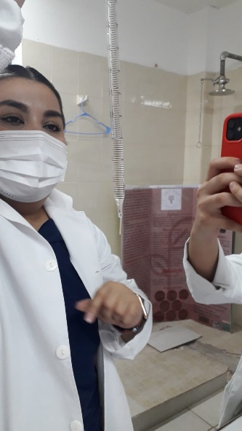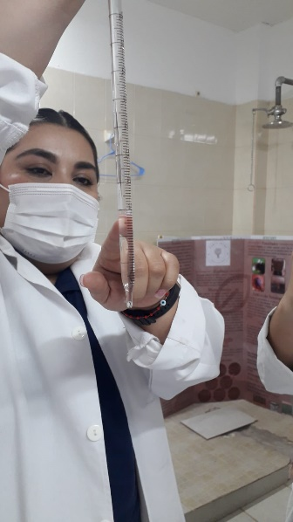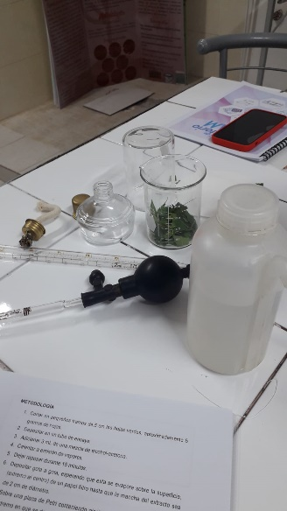
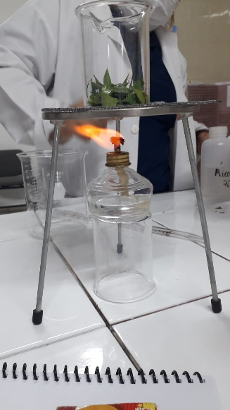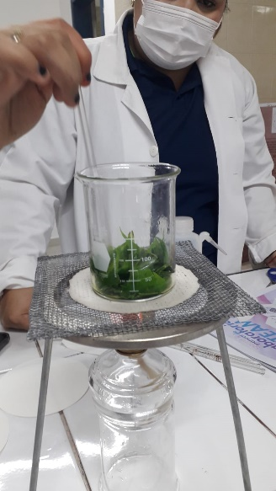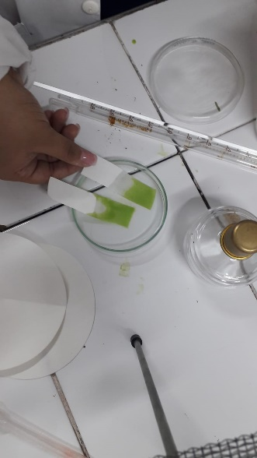
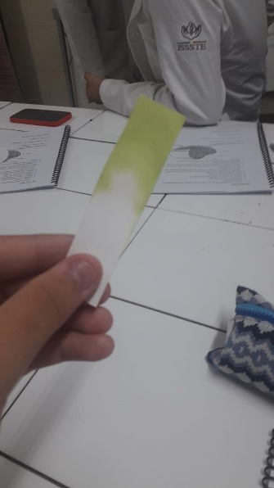

Discusión de resultados
- ¿Qué función tiene la clorofila A y B?
A-Es la encargada de absorber la luz durante la fotosíntesis
B-Se encarga de absorber la luz de otra longitud y transfiere la energía
- ¿Qué diferencia existen entre la clorofila A y B?
La A absorbe la luz, pero solamente en la fotosíntesis, mientras que la B lo puede hacer desde otra longitud y además transfiere la energía.
- ¿Qué es la cromatografía?
Permite la separación de gases o líquidos de una mezcla, mientras la B la puede hacer desde otra longitud y además transfiere la energía
- ¿Qué tipos existen de cromatografía?
Gas-liquido, liquido-liquido, gas-solido, liquido-solido

Conclusiones
El papel filtro por el tipo que era no mostro los coleres que tenía que aparecer, cuando se pusiéramos el pedacito de papel filtro en la sustancia de alcohol-acetona, pero si mostro la tonalidad verde, que soltó la planta al hervirla a vapor y con el alcohol-acetona ayudo a resalar el color en esta ocasión

Bibliografía
- Qué es la CLOROFILA, sus Tipos y Para qué sirve - Resumen (ecologiaverde.com)
-Experimentos para hacer con clorofila | Geniolandia

 PRACTICA

OBSERVACION DE LA CLOROFILA

Nombre: Mauricio Jaime Gámez
Maestra: Romina Flores

Fecha:12-Sep-23

